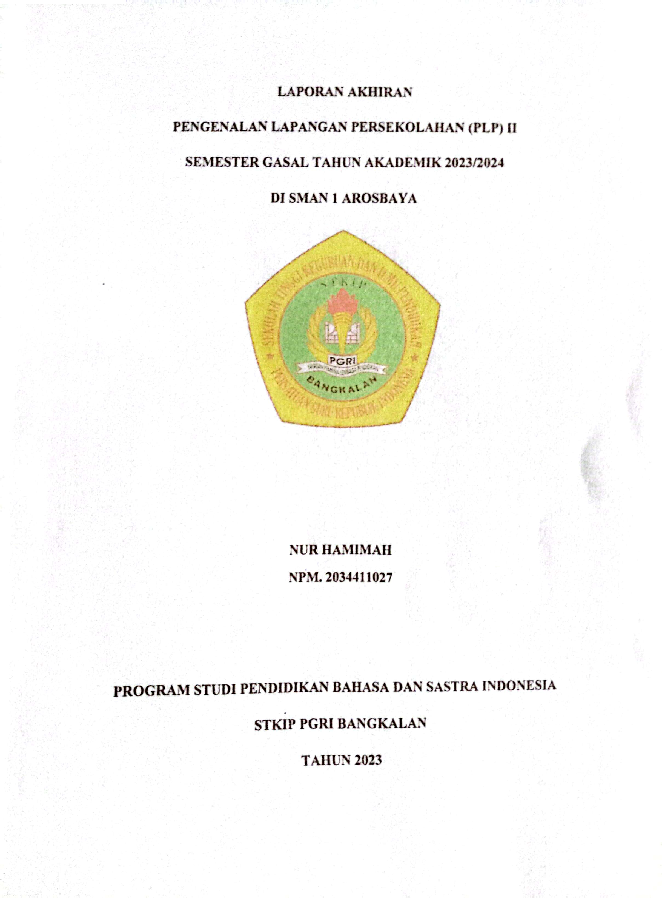

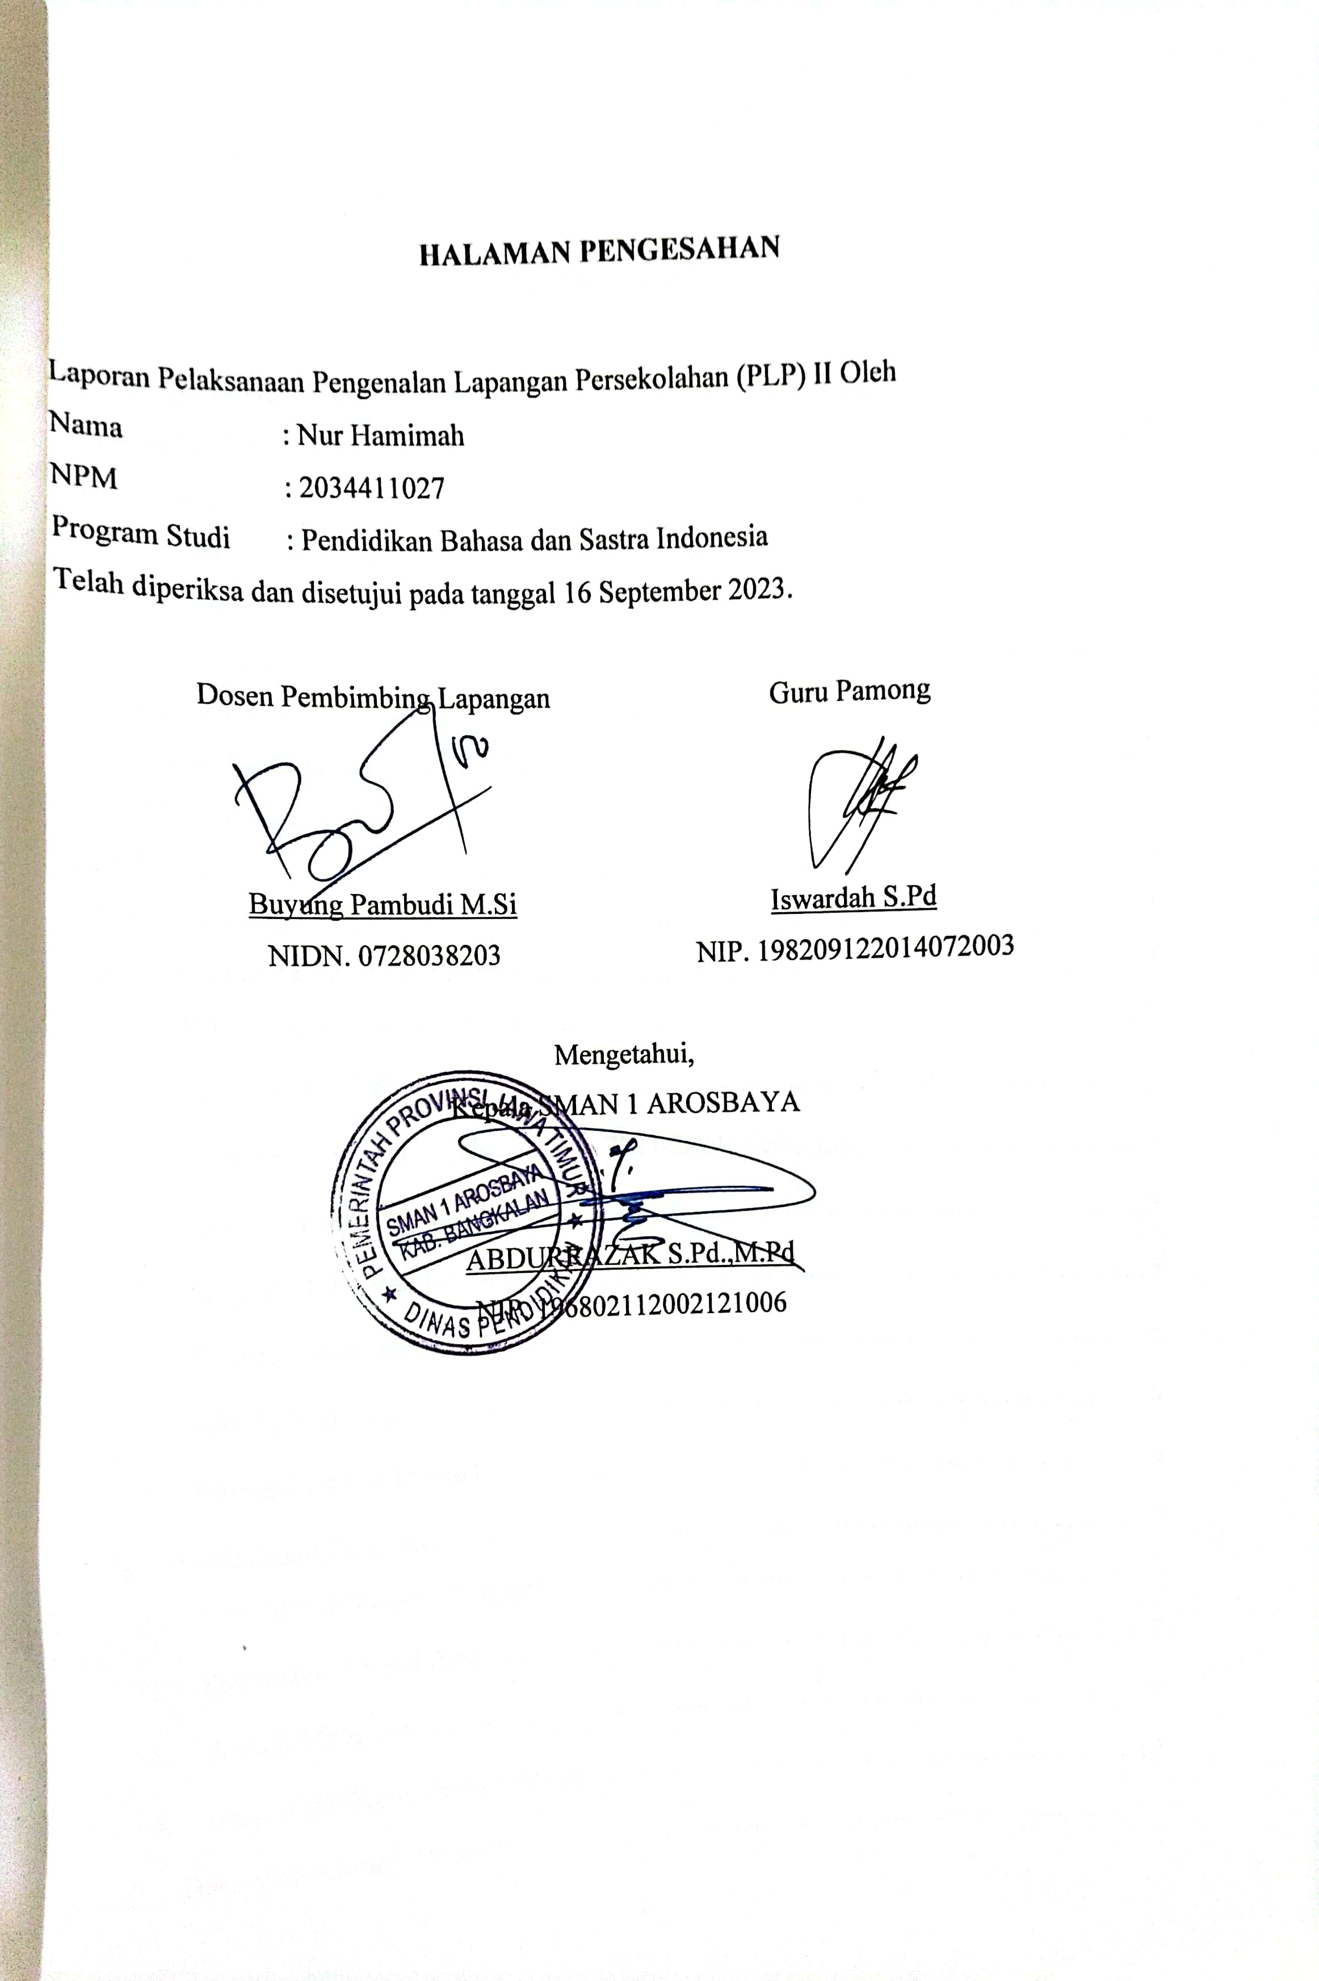

KATA PENGANTAR

Puji syukur atas kehadirat Tuhan Yang Maha Esa yang telah memberikan rahmat dan hidayah-Nya, sehingga penulis dapat menyelesaikan laporan PPL ini sesuai dengan waktu yang telah ditetapkan. Laporan ini dapat tersusun berkat kerjasama dan bantuan dari anggota kelompok, oleh karena itu pada kesempatan ini, penulis mengucapkan terima kasih kepada:
- Allah SWT yang telah memberikan petunjuk, kekuatan dan kemudahan sehingga penyusun mampu melaksanakan PPL dengan baik dan dapat menyusun laporan ini dengan lancar.
- Bapak Fajar Hidayatullah, M.Pd selaku ketua STKIP PGRI ANGKALAN.
- Abdurrazak S.Pd.,M.Pd selaku kepala sekolah SMAN 1 Arosbaya yang telah memberikan izin untuk melaksanakan PLP.
- Ibu Heni Yuli Handayani selaku koordinator lapangan PLP SMAN 1 Arosbaya
- Bapak Arfian Ridwan M.Pd selaku dosen pembimbing lapangan di SMAN 1 Arosbaya
- Ibu Iswardah S.Pd selaku guru pamong yang senantiasa memberikan bimbingan saat pelaksanaan PLP.
- Segenap guru pembimbing mata pelajaran di sekolah yang senantiasa memberikan bimbingan pada saat pelaksanaan PLP.
- Siswa-siswi SMAN 1 Arosbaya, khususnya kelas yang telah membantu dan berpartisipasi dalam program PLP.
- Unit Program Pengalaman Lapangan (UPPL) STKIP PGRI BANGKALAN.
- Sahabat - Sahabat mahasiswa PLP II SMAN 1 Arosbaya yang telah bekerjasama dengan baik dalam program PLP.
- Semua pihak yang telah membantu pelaksanaan program PLP sampai terselesainya penyusunan laporan ini dan tidak dapat disebutkan satu persatu.
Dan penulis sangat menyadari bahwa tulisan ini pasti banyak kekurangan dan jauh dari kata sempurna. Oleh karena itu, penulis berharap agar laporan ini dapat diterima dengan baik. Dengan penuh kerendahan hati penulis mengucapkan terima kasih dan memohon maaf apabila laporan ini jauh dari kata sempurna dan penulis mengharapkan kritik dan saran dari para pembaca.
Akhir kata, semoga laporan ini dapat bermanfaat bagi penulis khususnya dan pembaca pada umumnya.
Bangkalan, 16 September 2023
Penyusun

Nur Hamimah
NIM. 2034411027

DAFTAR ISI

HALAMAN PENGESAHAN ii
KATA PENGANTAR iii
DAFTAR ISI iv
DAFTAR GAMBAR vi
DAFTAR TABEL vii
BAB I 1
PENDAHULUAN 1
A. Latar Belakang Masalah PLP II 1
C. Manfaat PLP II 2
BAB II 4
PENYAJIAN LAPORAN 4
A. Persiapan Pelaksanaan Program 4
1. Pembelajaran Microteaching 4
2. Pembekalan PLP II 5
3. Kalender Pendidikan Tahun Ajaran 2023-2024 (Terlampir) 5
4. Rencana Pekan Aktif 5
5. Program Tahunan (Terlampir) 5
6. Program Semester (Terlampir) 6
7. ATP (Terlampir) 6
8. Modul Ajar (Terlampir) 6
B. Pelaksanaan Program 7
1. Persiapan Sebelum Mengajar 7
2. Pembuatan Modul Ajar 7
4. Praktik Mengajar 8
5. Umpan Balik dari Guru Pamong 12
C. Hasil Pelaksanaan Program 12
1. Faktor Pendukung 12
2. Faktor Penghambat 13
3. Upaya Mengatasi 13
BAB III 14
PENUTUP 14
A. Simpulan 14
B. Saran 14
DAFTAR PUSTAKA 16
LAMPIRAN-LAMPIRAN 17

DAFTAR GAMBAR
- Lampiran 7 Kegiatan Mengikuti Upacara Bendera
- Lampiran 8 Kegiatan Menjaga Gerbang
- Lampiran 9 Proses KBM Di Kelas

DAFTAR TABEL
- Tabel Kegiatan Mengajar
- Tabel Kegiatan selama PLP II di SMA NEGERI 1 KWANYA

BAB I

PENDAHULUAN

Latar Belakang Masalah PLP II
Pengenalan Lapangan Persekolahan (PLP) 2 merupakan salah satu kegiatan pendidikan dan pelatihan Pendidikan tenaga kependidikan. Pelatihan tersebut bertujuan untuk mempersiapkan calon-calon tenaga pendidik atau guru. Pengenalan lapangan persekolahan (PLP) 2 mencakup pembinaan dan pelatihan kemampuan pendidikan guru secara terbimbing dan terpadu guna memenuhi syarat pendidikan kependidikan. Kegiatan ini dilakukan agar calon tenaga pendidik atau guru bisa melatih mental juga kesiapan sebelum nantinya menjadi tenaga pendidik atau guru yang pendidikan.
STKIP PGRI Bangkalan adalah Lembaga yang Pendidikan yang salah satu misinya adalah menyiapkan tenaga pendidik yang berkualitas, maka dari itu kegiatan pengenalan lapangan persekolahan (PLP) 2 ini sangat penting bagi mahasiswa yang nantinya akan menjadi tenaga pendidik atau guru. Melalui program ini saya sebagai mahasiswa PLP dilatih menjadi calon pendidik/guru yang tepat dan profesional.
Sebelum pelaksanaan pengenalan lapangan persekolahan (PLP) II ini seluruh mahasiswa sudah dibekali, pada peerteaching dan microteaching. Adanya pembekalan ini agar mahasiswa tahu bagaimana cara mengelola kelas, siswa, dan menghadapi segala situasi yang memungkinkan terjadi dalam proses pembelajaran, sehingga ketika turun langsung ke lapangan mahasiswa sudah tahu apa yang harus dilakukan. Pelaksanaan pengenalan lapangan persekolahan (PLP) II ini tentu tidak sempurna, namun bimbingan dosen, kepala sekolah, guru-guru, dan rekan-rekan seperjuangan dapat membantu pengenalan lapangan persekolahan (PLP) II ini lebih baik.
- Tujuan PLP II
Program dan kegiatan Pengenalan Lapangan Persekolahan (PLP II) tidak hanya bertujuan untuk mengenal seperti apa lingkungan sekolah dan bagaimana sistem belajar mengajarnya, akan tetapi juga memiliki beberapa tujuan lain, yakni ada Tujuan Umum dan Tujuan Khusus. Berikut adalah beberapa Tujuan Umum dan Tujuan Khusus pelaksanaan Pengenalan Lapangan Persekolahan (PLP II) di SMA Negeri 1 Arosbaya
- Tujuan Umum
Tujuan Umum dari dilaksanakannya Pengenalan Lapangan Persekolahan (PLP II) di SMA Negeri 1 Arosbaya adalah untuk mengembangkan kemampuan pribadi Mahasiswa – Mahasiswi di STKIP PGRI Bangkalan tentang bagaimana Sistem Pembelajaran di Sekolah, Bagaimana karakteristik siswa, serta memahami metode pembelajaran seperti apa yang bisa diterapkan, sehingga mampu menjadi calon calon guru yang berkualitas dan mampu menciptakan Peserta Didik yang berkualitas juga.
- Tujuan Khusus
Tujuan Khusus dari dilaksanakannya Pengenalan Lapangan Persekolahan (PLP II) di SMA Negeri 1 Arosbaya adalah untuk melatih Mahasiswa – Mahasiswi untuk mengembangkan kemandirian sebagai guru sehingga merasa yakin dapat mengambil alih kegiatan pembelajaran serta untuk meningkatkan pengetahuan dan pemahaman mahasiswa tentang anak didik dan kesempatan untuk memanfaatkan pengetahuan tersebut dalam pembelajaran dan pengolahan kegiatan pembelajaran.. Hal tersebut akan mendorong agar lulusan dari STKIP PGRI Bangkalan menjadi Guru yang Profesional serta berkualitas baik kedepannya.

Manfaat PLP II
- Manfaat Bagi Mahasiswa
Manfaat yang dapat diperoleh setelah mahasiswa praktikan melaksanakan Pengenalan Lapangan Persekolahan II adalah:
- Dengan Pengenalan Lapangan Persekolahan II Mahasiswa dapat mengenal lebih dalam tentang kegiatan di sekolah,
- Mahasiswa dapat mengetahui proses kegiatan belajar dan pembelajaran di sekolah serta berbagai masalah yang mungkin timbul dan bagaimana pemecahannya,
- Mahasiswa dapat mengetahui perangkat yang diperlukan dalam pembelajaran dan model-model pembelajaran yang dilaksanakan di kelas.
- Manfaat Bagi SMA NEGERI 1 AROSBAYA
- SMAN 1 Arosbaya bisa mendapat masukan atau ide baru dalam kegiatan belajar – mengajar
- SMAN 1 Arosbayag dapat meningkakan mutu pendidikannya
- SMAN 1 Arosbaya bisa menjadi tempat yang turut membantu dalam menciptakan Guru professional
- Manfaat Bagi STKIP PGRI Bangkalan
- Bisa menjalin hubungan atau relasi yang baik dengan SMAN 1 Arosbaya sebagai lokasi Pelaksanaan PLP 2
- STKIP PGRI Bangkalan bisa menjadikan pelaksanaan PLP 2 di SMAN 1 Arosbaya ini sebagai bentuk evaluasi untuk pelaksaaan PLP Selanjutnya
- Membangun sinergitas antara sekolah dengan STKIP PGRI Bangkalan dalam mempersiapkan lulusan yang bermutu.

BAB II

PENYAJIAN LAPORAN

Persiapan Pelaksanaan Program
Persiapan atau perencanaan adalah tahap awal yang harus dilalui oleh guru dalam pembelajaran. Pada tahap ini guru mempersiapkan segala sesuatu yang diperlukan untuk pembelajaran agar dapat dilaksanakan secara efektif dan efisien. Proses pembelajaran dikatakan efektif apabila penyampaian dari bahan pembelajaran sudah sesuai dengan perangkat pembelajaran. Perangkat pembelajaran sangat perlu disiapkan untuk mempermudah guru dalam mengajar. Maksudnya, dari setiap bagian-bagian perangkat pembelajaran memiliki kegunaan masing-masing agar proses pembelajaran dapat berlangsung secara efektif dan maksimal.
Bagian-bagian dari perangkat pembelajaran yang harus disiapkan sebelum proses belajar mengajar beserta penjelasan kegunaan dari setiap bagian perangkat pembelajaran ialah:

Pembelajaran Microteaching
Pembelajaran microteaching merupakan mata kuliah wajib ditempuh oleh mahasiswa sebelum melakukan praktik mengajar di sekolah atau PLP II. Pembelajaran ini bertujuan untuk mempersiapkan mahasiswa untuk melakukan praktik di sekolah sebagai kewajiban yang harus dilakukan setiap mahasiswa. Pembelajaran microteaching juga dikatakan sebagai salah satu model pelatihan praktik mengajar dalam lingkup terbatas (mikro) untuk mengembangkan keterampilan dasar mengajar (base teaching skill).
Pembelajaran microteaching dilaksanakan selama satu semester. Kegiatan ini bertujuan untuk menyiapkan kemampuan mengajar mahasiswa peserta PLP sebelum terjun langsung mengajar siswa di kelas. Dalam kegiatan peer teaching dan micro teaching, terdapat beberapa ketentuan, yaitu:
  - Satu kelompok terdiri dari 11 mahasiswa.
  - Mahasiswa membuat Rencana Pelaksanaan Pembelajaran.
  - Mahasiswa bergiliran praktik micro teaching yang dibimbing oleh dosen pembimbing. Bagi mahasiswa yang tidak mendapat giliran praktik berperan sebagai pengamat dan siswa.
  - Mahasiswa melakukan praktik 4 (empat) kali dengan berlatih berbagai keterampilan mengajar, untuk kelas tinggi dan kelas rendah.
  - Praktik dilakukan dengan menerapkan 8 (delapan) keterampilan mengajar, yaitu keterampilan membuka dan menutup pelajaran, keterampilan menjelaskan, mengadakan variasi, memberi penguatan, bertanya dasar dan lanjut, mengelola kelas, membimbing diskusi, mengajar kelompok kecil dan perorangan.
  - Setiap akhir praktik, dosen pembimbing lapangan memberikan kritik dan saran kepada praktikan.

Pembekalan PLP II
Pembekalan PLP dilaksanakan oleh pihak kampus STKIP PGRI Bangkalan secara luring. Pembekalan tersebut dilaksanakan untuk menyiapkan mahasiswa peserta PLP tentang hal-hal yang berkaitan dengan pelaksanaan PLP mata kuliah yang wajib ditempuh oleh mahasiswa peserta PLP.

Kalender Pendidikan Tahun Ajaran 2023-2024 (Terlampir)
Kalender pendidikan (Kaldik) merupakan suatu pengaturan waktu untuk kegiatan pembelajaran siswa selama satu tahun ajaran yang mencakup permulaan tahun pelajaran, minggu efektif belajar, waktu pembelajaran efektif, dan hari libur. Kalender pendidikan dirancang untuk mempermudah guru dalam pelaksanaan proses belajar mengajar di kelas selama satu tahun. Perancangan kalender pendidikan juga untuk menjadikan seluruh indikator dari kompetensi dasar agar terlaksana sesuai waktu efektif pembelajaran selama satu tahun.

Rencana Pekan Aktif
Rencana Pekan Aktif merupakan hitungan hari-hari efektif atau aktif yang ada pada tahun pelajaran yang sedang berlangsung. Untuk menyusun Rencana Pekan Aktif yang harus dilihat dan diperhatikan adalah kalender akademik yang sedang berlangsung serta menjadi pedoman sekolah dalam menetapkan jumlah minggu/pekan aktif.

Program Tahunan (Terlampir)
Program tahunan atau disingkat prota adalah sebuah rancangan atau gambaran yang dibuat secara sistematis guna mempersiapkan pelaksanaan kegiatan belajar yang efektif dalam lingkungan kelas. Program tahunan termasuk ke dalam program yang wajib dikembangkan dan dipersiapkan oleh seorang guru sebelum mengadakan pengajaran.

Program Semester (Terlampir)
Adalah program yang ditujukan untuk siswa yang akan belajar selama 1 semester. Pengertian dari semester sendiri yakni satuan waktu yang digunakan untuk menyelenggarakan program pendidikan yang berlangsung selama 6 bulan.

ATP (Terlampir)
ATP di Kurikulum Merdeka adalah rangkaian Tujuan Pembelajaran yang disusun secara sistematis dan logis di dalam fase pembelajaran untuk murid dapat mencapai Capaian Pembelajaran. Keberadaan ATP menjadi panduan bagi guru dan murid untuk mencapai Capaian Pembelajaran pada akhir suatu fase. Setiap poin dalam Alur Tujuan Pembelajaran disusun secara kronologis berdasarkan urutan pembelajaran dari waktu ke waktu. Selain itu guru dapat menyusun Alur Tujuan Pembelajaran masing-masing menyesuaikan dengan konteks dan kebutuhan anak-anak di kelas yang diampu. Pemerintah menyediakan beberapa contoh Alur Tujuan Pembelajaran yang bisa langsung digunakan atau dimodifikasi, dan membuat panduan untuk penyusunan perangkat ajar

Modul Ajar (Terlampir)
Modul ajar adalah dokumen yang berisi tujuan, langkah, dan media pembelajaran, serta asesmen yang dibutuhkan dalam satu unit/topik berdasarkan Alur Tujuan Pembelajaran (ATP). Modul ajar serupa dengan RPP atau lesson plan yang memuat rencana pembelajaran di kelas. Namun, pada modul ajar terdapat komponen yang lebih lengkap dibanding RPP sehingga disebut RPP Plus. Modul ajar dapat membantu pendidik dalam:
- Memandu pendidik melaksanakan pembelajaran;
- Mempermudah, memperlancar, dan meningkatkan kualitas pembelajaran;
- Menjadi rujukan bagi pendidik dalam melaksanakan kegiatan pembelajaran;
- Menjadi kerangka kerja yang menggambarkan prosedur dan pengorganisasian pembelajaran sesuai capaian pembelajaran
- Mendukung pencapaian kompetensi dalam Capaian Pembelajaran dan Profil Pelajar Pancasila pada setiap tahap perkembangan pada suatu mata pelajaran.

Pelaksanaan Program

Persiapan Sebelum Mengajar
Persiapan yang dilalukan adalah sebagai berikut.
- Modul Ajar
- Mempersiapkan media pembelajaran.
- Mempersiapkan dan mempelajari materi pelajaran sebelum mengajar.
- Menentukan model pembelajaran apa yang akan digunakan nanti di kelas.
- Memahami karakter siswa

Pembuatan Modul Ajar
Modul ajar merupakan bagian penting yang dibutuhkan dalam pelaksanaan kurikulum merdeka. Meskipun istilah modul ajar terkesan baru, sebenarnya secara struktur dan konten, juga tujuannya dibuat sama dengan rencana pelaksanaan pembelajaran (RPP). Dikatakan sama dengan RPP karena memuat rencana pembelajaran atau lesson plan seperti tujuan, langkah, dan media pembelajaran, serta asesmen yang dibutuhkan dalam satu unit/topik berdasarkan Alur Tujuan Pembelajaran (ATP). Guru juga diberikan kebebasan untuk mengembangkan komponen dalam modul ajar sesuai konteks lingkungan dan kebutuhan belajar peserta didik. Komponen dari modul ajar bisa terdiri dari 3 yang utama, yaitu:
- Informasi Umum
- Identitas penulis modul
- Kompetensi awal
- Profil Pelajar Pancasila
- Sarana dan prasarana
- Target peserta didik
- Komponen Inti
- Tujuan pembelajaran
- Pemahaman permakna
- Pertanyaan pemantik
- Kegiatan pembelajaran
- Asesmen
- Pengayaan dan remedia
- Refleksi peserta didik dan guru
- Komponen lampiran
- Lembar Kerja Peserta Didik
- Bahan bacaan guru dan peserta didik
- Glosarium
- Daftar pustaka

Praktik Mengajar
Sebelum mengajar guru pamong memberikan arahan untuk mempersiapkan modul ajar, mulai dari memahami CP,TP dan ATP. Lalu ketika mahasiswa paham dengan bimbingan setiap harinya, guru pamong memberikan kesempatan mengisi jam pelajaran dikelas X-5 dan X-3 dengan materi pembelajaran teks Anekdot
Tabel 1. Jadwal Kegiatan Mengajar

Waktu pelaksanaan | Kelas | Jam | Materi
Kamis, 31 Agustus 2023 | X-5 | 12.20 – 13.40 | Gagasan dan pesan dalam teks anekdot
Sabtu, 2 September 2023 | X-3 | 07.00-08.30 | Gagasan dan pesan dalam teks anekdot
Senin, 4 September 2023 | X-5 | 07.45-09.15 | Makna tersirat dan tersurat dalam teks anekdot
Rabu, 6 September 2023 | X-3 | 12.20 -13.40 | Makna tersirat dan tersurat dan teks anekdot
Kamis, 7 September 2023 | X-5 | 12.20 – 13.40 | Menulis teks anekdot
Sabtu, 9 September 2023 | X-3 | 07:00 – 08:30 | Menulis teks anekdot
Ketika kegiatan belajar mengajar berlangsung guru pamong selalu mendampingi dan mencocokkan tahapan pembelajaran sesuai dengan modul ajar yang dibuat. Setelah kegiatan belajar mengajar selesai guru pamong melakukan evaluasi dan memberikan saran serta kritik untuk perbaikan kegiatan belajar mengajar selanjutnya.
Tabel 2. Kegiatan selama PLP II di SMA NEGERI 1 AROSBAYA
NO. | Hari/tgl | Kegiatan
1. | Senin, 21 Agustus 2023 |  | - Pembukaan Pengenalan Lapangan Persekolahan (PLP) 2  - Menemui dan bimbingan pada guru pamong  - Penentuan materi dan jadwal mengajar
2. | Selasa, 22 Agustus 2023 | Minggu Ke-1 | - Mempersiapkan CP fase E untuk didiskusikan bersama guru pamong
3. | Rabu, 23 Agustus 2023 |  | - Melakukan bimbingan capaian pembelajaran yang sudah diperoleh untuk dikembangkan menjadi tujuan pembelajaran
4. | Kamis, 24 Agustus 2023 |  | - Melakukan bimbingan dengan membahas tujuan pembelajaran yang disesuaikan dengan kondisi kelas
5. | Jumat, 25 Agustus 2023 |  | - Melakukan bimbingan dengan membahas model pembelajaran yang akan digunakan
6. | Sabtu, 26 Agustus 2023 |  | - Melakukan bimbingan dengan membahas metode pembelajaran yang akan digunakan
 | Minggu, 27 Agustus 2023 |  | - LIBUR
7. | Senin, 28 Agustus 2023 | Minggu Ke-2 | - Melakukan bimbingan dengan membahas media pembelajaran yang akan digunakan
8. | Selasa, 29 Agustus 2023 |  | - Mempersiapkan perangkat pembelajaran sesuai dengan revisi yang dilakukan oleh guru pamong.
9. | Rabu, 30 Agustus 2023 |  | - Melakukan bimbingan dengan membahas alokasi waktu pembelajaran yang akan digunakan
10. | Kamis, 31 Agustus 2023 |  | - Mengisi kegiatan belajar mengajar di kelas X-5
11. | Jumat, 01 September 2023 |  | - Mengisi kegiatan belajar mengajar di kelas X-1
12. | Sabtu, 02 September 2023 |  | - Mengisi kegiatan belajar mengajar di kelas X-3
13. | Minggu, 03 September 2023 |  | - LIBUR
14. | Senin, 04 September 2023 | Minggu ke-3 | - Upacara Pengibaran bendera  - Mengisi kegiatan belajar mengajar di kelas X-5 dan X1
15. | Selasa, 05 September 2023 |  | - Mempersiapkan perangkat ajar hari selanjutnya dan mengoreksi lembar kerja siswa.
16. | Rabu, 06 September 2023 |  | - Mengisi kegiatan belajar mengajar di kelas X-3 dan X-4
17. | Kamis, 07 September 2023 |  | - Mengisi kegiatan belajar mengajar di kelas X-5
18. | Jumat, 08 September 2023 |  | - Mengisi kegiatan belajar mengajar di kelas X-1 dan X-4
19. | Sabtu, 09 September 2023 |  | - Mengisi kegiatan belajar mengajar di kelas X-5
20. | Minggu, 10 September 2023 |  | - LIBUR
21. | Senin, 11 September 2023 | Minggu ke-4 | - Upacara Pengibaran bendera  - Mengoreksi lembar kerja siswa
22. | Selasa, 12 September 2023 |  | - Mengoreksi tugas individu siswa
23. | Rabu, 13 September 2023 |  | - Mengisi kegiatan belajar mengajar di kelas X-4
24. | Kamis, 14 September 2023 |  | - Mengisi kegiatan belajar mengajar di kelas X-6, XII MIPA 2 dan X-5
25. | Jumat, 15 September 2023 |  | - Mengumpulkan modul ajar beserta lampiran rekapitulasi nilai-nilai siswa selama mengajar di kelas
 | Sabtu, 16 September 2023 |  | - Penutupan

Umpan Balik dari Guru Pamong
Pada saat penilaian guru pamong memberitahukan hal-hal yang perlu diperhatikan sebagai berikut.
- Sebagai guru harus dapat menyesuaikan keadaan siswa sehingga ketika ada kendala kecil atau besar guru bisa tetap melanjutkan kegiatan belajar mengajar secara efektif.
- Sebagai guru harus bisa memperhatikan tahapan-tahapan pembelajaran sesuai dengan perangkat ajar agar kegiatan belajar mengajar efektif
- Guru juga harus mampu mengelola kelas dengan berbagai karakteristik siswa
- Guru juga harus mempersiapkan media pembelajaran supaya siswa semangat dan tertarik pada pembelajaran yang ditempuh.

Hasil Pelaksanaan Program

Faktor Pendukung
Kegiatan yang dilakukan selama di SMA Negeri 1 Arosbaya adalah respon dari peserta didik yang cukup baik yang sebelumnya sudah di siasati dengan metode dan model pembelajaran pada modul ajar. Tahapan pembelajaran yang tersusun membuat waktu menjadi lebih efisien, tidak hanya itu dukungan dari guru pamong terkait solusi dari setiap hambatan yang ditemukan membuat perbaikan di setiap pertemuan kegiatan belajar mengajar selanjutnya. Arahan dan saran dari guru pamong terkait media pembelajaran dan model pembelajaran yang akan digunakan membuat semangat di setiap pertemuan selanjutnya karena menimbulkan rasa penasaran apakah model yang digunakan efisien untuk kegiatan belajar mengajar di kelas. Media pembelajaran yang bervariasi akan membuat siswa bersemangat dalam kegiatan belajar. Apalagi di setiap media pembelajaran siswa diberikan permainan untuk belajar sambil bermain.

Faktor Penghambat
SMA Negeri 1 Arosbaya ini pada umumnya mereka karakteristik yang berbeda, oleh karena itu guru harus menemukan solusi yang pas untuk mengatasi faktor penghambat tersebut. Faktor penghambat yang dimaksud adalah ramai di dalam kelas, bermain HP sendiri, tidak memperhatikan guru ketika mengajar. Ketika guru memberikan tugas melalui grup WhatsApp ataupun telepon seluler itu akan membagi fokus siswa untuk membuka aplikasi yang lain sehingga tujuan pembelajaran tidak maksimal untuk dicapai.

Upaya Mengatasi
Untuk mengatasi siswa-siswi yang bermain telepon seluler sendiri, ataupun siswa yang tidak memperhatikan guru di dalam kelas, metode pembelajaran dan media pembelajaran yang digunakan oleh guru sangat berpengaruh. Guru harus menyeimbangkannya dengan menggunakan media pembelajaran yang tidak harus menggunakan perantara telepon seluler sehingga fokus siswa hanya pada media pembelajaran yang dipakai guru. Metode diskusi kelompok juga sangat membantu siswa memahami pembelajaran secara merata.

BAB III

PENUTUP

Simpulan
Dari seluruh kegiatan dan agenda selama pengenalan lapangan persekolahan (PLP) II di SMA Negeri 1 Arosbaya, saya mendapatkan banyak ilmu, pengalaman dan teman baru. Dengan segala pembekalan yang dilakukan sebelum pengenalan lapangan persekolahan (PLP) II oleh dosen, saya bisa melakukan praktek nyata dalam mengajar dengan baik, meskipun tidak sempurna namun saya tetap berusaha maksimal dalam setiap melakukan proses pembelajaran. Bermacam-macam karakter siswa yang ada di sekolah SMA Negeri 1 Arosbaya, sehingga butuh kesabaran untuk bisa memahaminya. Peran guru pamong yang memberi arahan serta bekal sebelum mengajar, juga membuat kesiapan yang cukup untuk melaksanakan pembelajaran dengan baik.
Banyak hal yang telah saya peroleh dalam pelaksanaan pengenalan lapangan persekolahan (PLP) II, tidak hanya pengalaman yang diperoleh namun, ilmu serta teman juga bisa merasakan kekeluargaan dalam sebuah tim. Saya berharap pihak STKIP PGRI Bangkalan tetap menjaga silaturahmi dengan pihak sekolah SMA Negeri 1 Arosbaya, sehingga Angkatan selanjutnya dapat melaksanakan praktek ajar nyata di SMA Negeri 1 Arosbaya, karena kegiatan pengenalan lapangan persekolahan (PLP) II ini merupakan kegiatan pertama kali di SMA Negeri 1 Arosbaya p

Saran
Setelah melaksanakan PLP II ini, kami dapat merasakan bagaimana hidup sebagai seorang tenaga professional guru dalam lingkungan sekolah, oleh karena itu kami ingin menyarankan hal sebagai berikut :
- Untuk Sesama Mahasiswa PLP II
Mahasiswa Pengenalan Lapangan Persekolahan (PLP II) harus mampu menjaga komunikasi dan hubungan yang baik dengan sesama mahasiswa, guru, dan karyawan sekolah, tim UPPL, DPL, serta lebih meningkatkan disiplin dalam mengikuti semua kegiatan yang telah dijadwalkan dalam PLP.
- Untuk Pihak Sekolah
Diharapkan pihak sekolah dapat meningkatkan dalam pemberian bimbingan, motivasi, dukungan, serta evaluasi kepada mahasiswa PLP II agar semangat dalam proses pembelajaran serta hal-hal yang berhubungan dengan praktik di sekolah.
- Untuk Pihak UPPL STKIP PGRI Bangkalan
Sebelum pelaksanaan PLP II sebaiknya mahasiswa diberikan sosialisasi PLP II agar paham mengenai sistem yang digunakan pada saat PLP II tahun ini. Serta mengomunikasikan dengan baik kepada mahasiswa hal-hal yang harus dan akan dilaksanakan oleh mahasiswa sehingga tidak terjadi praduga yang tidak baik.

DAFTAR PUSTAKA
Apriliyani, Raden Dwi Gita, Y. Budi Artati. 2021. Bahasa Indonesia. Yogyakarta. PT PENERBIT INTAN PARIWARA.

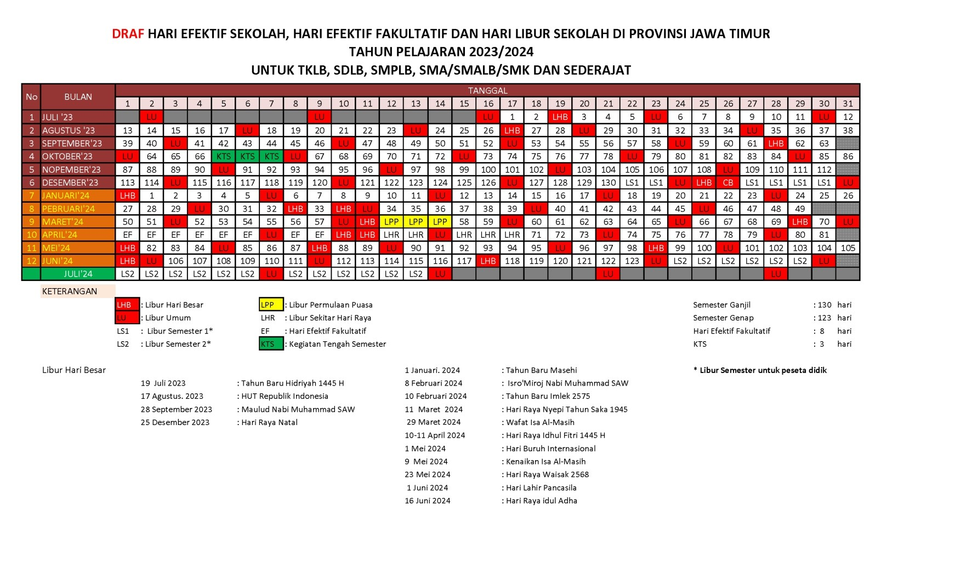
LAMPIRAN-LAMPIRAN

- Kalender Pendidikan

- Program Tahunan (Prota)
Program Tahunan Bahasa Indonesia Kelas X
Tahun Ajaran 2023-2024

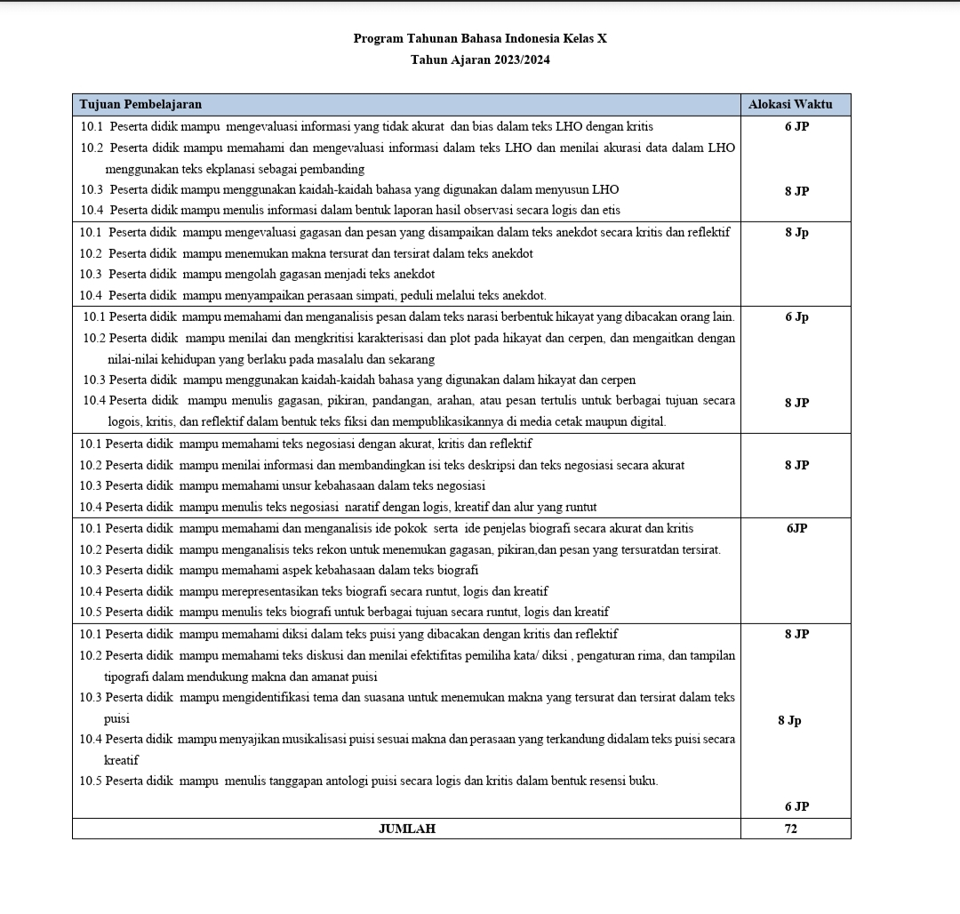

Mengetahui, Bangkalan, 26 Agustus 2023Juli 200
Kepala SMA Negeri 1 Kwanyar
Guru Mata Pelajaran

Abdurrazak S.Pd.,M.Pd Nur Hamimah
NIP. 197201081997031007

- Program Semester (Promes)
PROGRAM SEMESTER

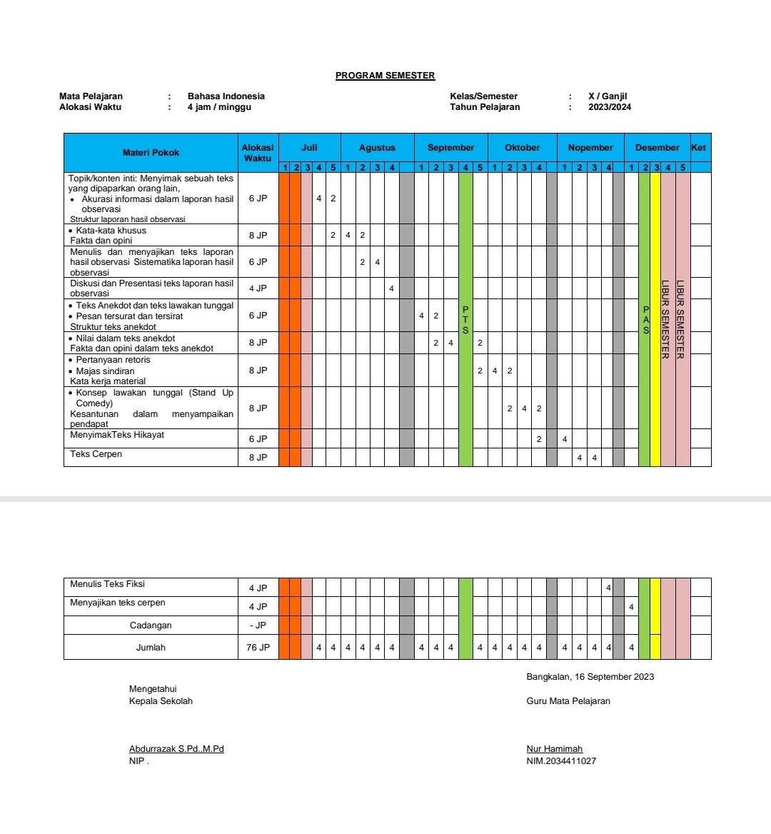

- ATP
ATP
BAHASA INDONESIA

Satuan Pendidikan : SMA Negeri 1 Arosbaya
Kelas / Semester : XI/Ganjil
Mata Pelajaran : Bahasa Indonesia
Tahun Pembelajaran : 2022/2023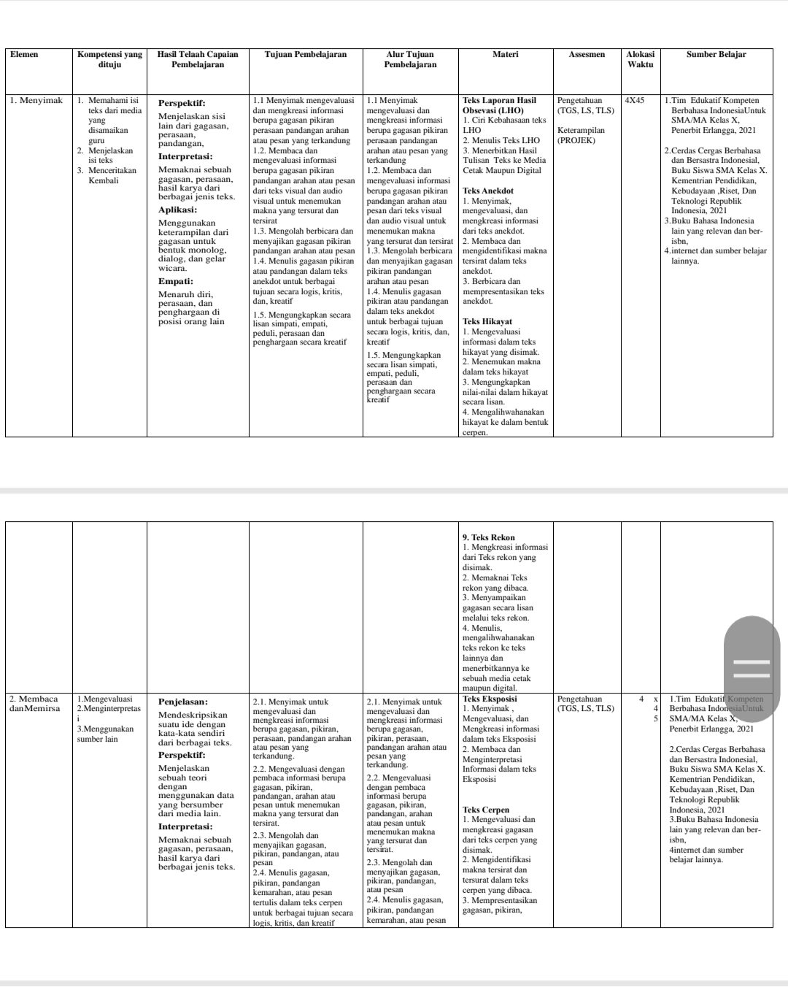
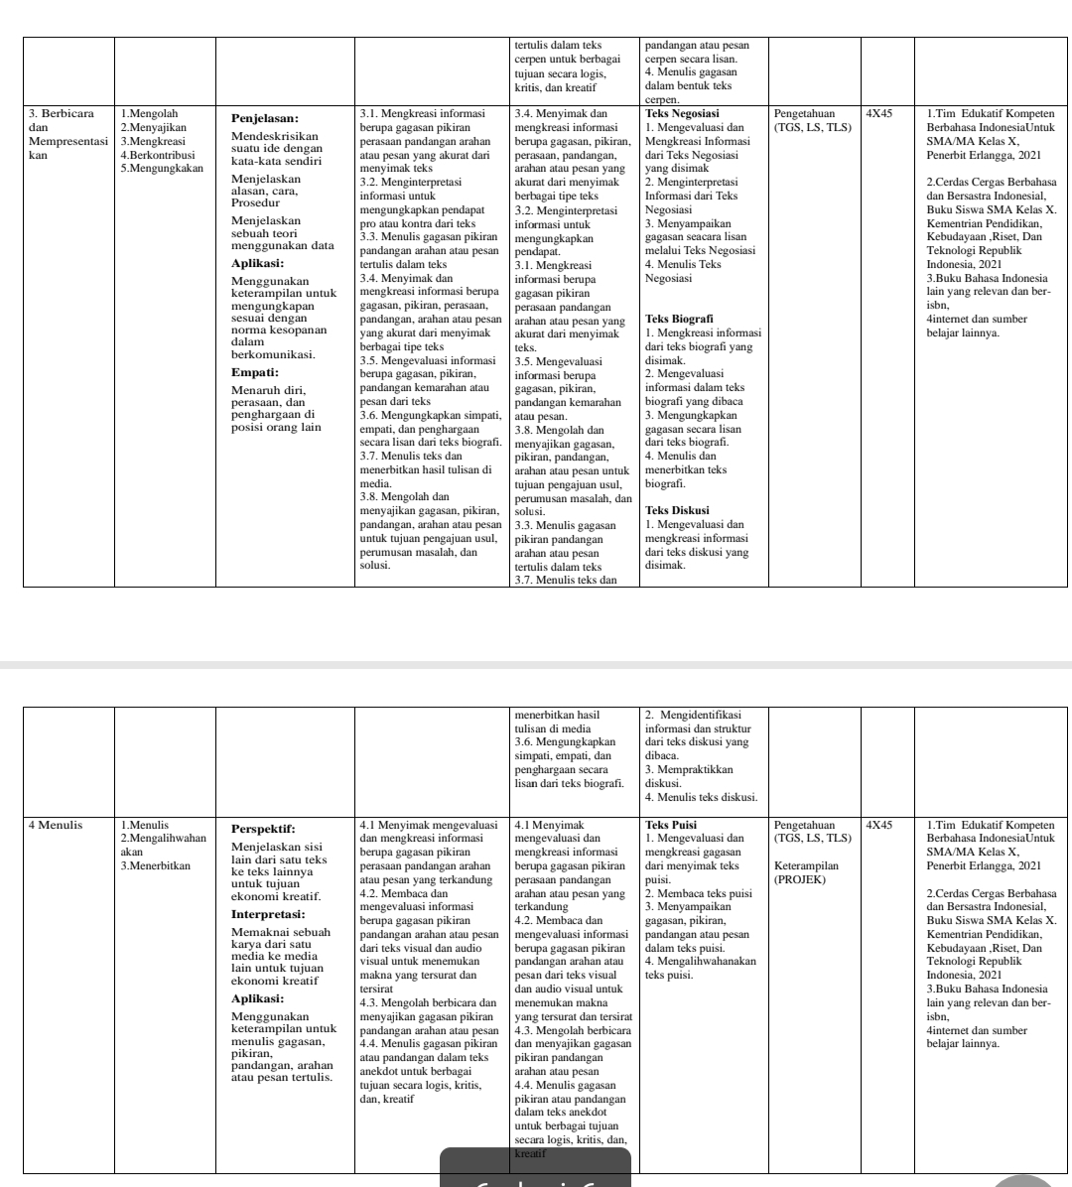

- Modul Ajar

BAGIAN 1 : IDENTITAS DAN INFORMASI UMUM MODUL
Nama Penyusun | Nur Hamimah
Jenjang Sekolah/Institusi/Tahun | SMAN 1 Arosbaya
Fase/Kelas | E/X5
Elemen | Menyimak, membaca dan memirsa, berbicara dan mempresentasikan dan menulis
Alokasi Waktu (menit) | 45x4
Moda pembelajaran | Tatap muka
Model pembelajaran | Konstruktifisme
Metode pembelajaran | Diksusi Kelompok
Sarana prasarana | - Komputer / PC / hp  - Internet (paket data/ wifi)  - Alat tulis dan Gambar
Target peserta didik | Reguler/tipikal
Karakteristik peserta didik | Peserta didik yang aktif berdiskusi dalam kegiatan pembelajaran dan bernalar kritis dalam mencari jawaban serta tidak pantang menyerah dalam belajar
Kompetensi awal | Peserta didik memiliki kemampuan berbahasa untuk berkomunikasi dan bernalar sesuai dengan tujuan, konteks sosial, akademis, dan dunia kerja. Peserta didik mampu memahami, mengolah, menginterpretasi, mengevaluasi informasi dari berbagai tipe teks tentang topic yang beragam. Peserta didik mampu menyintesis gagasan dan pendapat dari berbagai sumber. Peserta diidik mampu berpartisipasi aktif dalam diskusi dan debat. Peserta didik mampu menulis berbagai teks untuk menyampaikan pendapat dan mempresentasikan serta menanggapi informasi.
Profil pelajar pancasila | - Beriman dan bertaqwa kepada tuhan yang maha Esa dan berakhlak mulia.  - Bergotong royong: menerima dan melaksanakan tugas serta peran yang diberikan dalam kelompok  - Berkebhinekaan global  - Mandiri: peserta didik bertanggung jawab atas proses dan hasil pembelajaran  - Bernalar kritis: mampu memproses informasi baik secara kualitatif maupun kuantitatif  - Kreatif: Menghasilkan gagasan orisinal.
BAGIAN 2 : KOMPONEN INTI MODUL
Domain Topik | - Meyajikan gagasan (teks anekdot) tentang permasalahan dan solusi secara lisan dengan menggunakan bahasa sendiri  - Menulis gagasan (teks anekdot) terkait fonomena yang telah dikenali dan bukti yang berasal dari pengamatan, pengalaman, rujukan.  - Menilai ide pokok dan ide perinci serta merekontruksi menjadi informasi  - Mengevaluasi hasil pembelajaran setiap peserta didik
Tujuan pembelajaran | 10.1 Peserta didik mampu mengevaluasi gagasan dan pesan yang disampaikan dalam teks anekdot secara kritis dan reflektif  10.2 peserta didik mampu menemukan makna tersirat dan tersurat dalam teks anekdot  10.3 peserta didik mampu mengolah gagasan menjadi teks anekdot  10.4 peserta didik mampu menyampaikan perasaan simlati atau peduli melalui teks anekdot
Pemahaman bermakna | - Mampu bersikap kritis dan kreatif dalam menyampaikan gagasan atau pun pendapat  - Kritikan yang baik lebih didengarkan dan direnungkan oleh orang lain  - Menyampaikan kritikan dengan cara yang menarik
Pertanyaan pemantik | - Jika ada suatu permasalahan dengan teman maupun orang lain, pernahkah melakukan kritikan atau teguran?  - Supaya tidak menyakiti hati lawan bicara ketika menegur kesalahannya pernahkah kita menegurnya dengan lelucun yang diselipi kritikan?  - Ada yang mengetahui tokoh politikus yang sering melontarkan kritik  - Apakah yang kalian ketahui tentang teks anekdot?
Persiapan pembelajaran | Pembalajaran persiapan pembelajaran luring/ bertatap muka secara langsung dengan siswa yang dilakukan berupa menyiapkan semua perangkat pembelajaran (bahan ajar, media, dan sumber belajar lain) dilanjutkan pembelajaran sesuai model.

KEGIATAN PEMBELAJARAN
Pembelajaran dilakukan dengan menggunakan metode diskusi kelompok melalui langkah-langkah sebagai berikut.
Pertemuan ke 1 (2JP)
- Kegiatan Pendahuluan (10 Menit)
- Guru melakukan menyapa siswa dan membuka pembelajaran dengan doa bersama.
- Guru memeriksa kehadiran peserta didik
- Guru menjelaskan tujuan pembelajaran
- Guru memberikan topik pemantik mengenai teks anekdot

- Kegiatan Inti
Sintaks | Kegiatan Pembelajaran | Alokasi Waktu
Tahap 1 Menyampaikan dan memotivasi siswa | - Siswa menyimak tujuan pembelajaran dari guru dan mempersiapkan diri untuk belajar.  - Siswa menyimak penjelasan materi, rencana pembelajaran, dan langkah-langkah kegiatan pembelajaran sesuai dengan metode diskusi kelompok dari guru | 10 Menit
Tahap 2 Menyajikan informasi | - Siswa menyimak penjelasan awal tentang teks anekdot dari guru.  - Siswa menalar secara ktitis pertanyaan pemantik dari guru.
Tahap 3:  Mengorganisasikan siswa ke dalam kelompok-,kelompok belajar | - Siswa membentuk kelompok yang terdiri atas 5–6 anggota. Setiap anggota kelompok melakukan pembagian tugas.  - Setiap kelompok mendapat contoh teks anekdot dan bukan teks anekdot untuk dianalisis perbedaannya | 7 Menit
Tahap 4:  Membimbing kelompok belajar bekerja | - Siswa menganalis dan mendiskusikan contoh teks yang sudah diberikan bersama kelompoknya (Gotong Royong)  - Guru memantau dan membimbing pelaksanaan diskusi  - Guru dan siwa membahas hasil analisis setiap kelompok  - Guru memberikan penegasan ulang terhadap teks anekdot dan hasil kerja kelompok  - Siswa bekerja sama menganalisis isi anekdot sesuai teks dan gambar anekdot yang diberikan secara kreatif (Gotong Royong)  - Setiap kelompok membacakan hasil analisisnya didepan kelas  - Guru memberikan penegasan ulang terhadap teks anekdot dan hasil kerja kelompok  - Guru memberikan tugas individu dengan membagikan ulang teks anekdot yang pertama untuk di analisis  - Guru memberikan lembar kerja tugas individu kepada siswa  - Siswa mengerjakan tugas individu secara mandiri dan kreatif | 7 Menit  7 Menit  10 Menit  15 menit  10 Menit
Tahap 5 :  Evaluasi | - Guru mengevaluasi efektivitas diskusi/presentasi setiap anggota kelompok.  - Siswa dari kelompok lain dapat memberikan tanggapan, kritik, dan pendapat dari kelompoknya | 10 Menit
Tahap 6 :  Memberikan penghargaan | - Guru memberikan apresiasi pada hasil kerja kelompok siswa.  - Siswa dan guru menyimpulkan pembelajaran  - Guru menutup pembelajaran | 4 Menit

- Kegiatan Penutup
- Guru membimbing siswa membuat kesimpulan pembelajaran yang telah dipelajari terkait materi teks anekdot dan penerapannya terhadap kehidupan
- Guru melakukan refleksi
- Penutup dan do’a, secara mandiri yang di oleh sala satu peserta didik

PENILAIAN
- Penilaian Pengetahuan : Tes tertulis dan Penugasan
- Penilain Sikap : Observasi dan Instrumen sikap
SUMBER BELAJAR
- Buku paket
- Modul Bahasa Indonesia
- Internet
- Referensi lain yang sesuai

Aspek Pengetahuan
No | Aspek | Deskripsi | skor | Bobot
1 | Menemukan perbedaan kedua teks | - Menyebutkan secara lengkap perbedaan isi dan pesan antara kedua teks  - Menyebutkan perbedaan kedua teks kurang lengkap  - Menyebutkan perbedaan kedua teks kurang lengkap, tidak tepat dan tidak sistematis  - Tidak menyebutkan sama sekali | 5  4  3  0 | 5

Mengetahui  Guru Pamong  Iswardah, S.Pd  NIP: | Guru Mata Pelajaran  Nur Hamimah  NPM: 2034411027

Lampiran
- Instrument penilaian sikap
Satuan pendidikan : SMAN 1 Arosbaya
Tahun pelajaran : 2023/2024
Kelas/semester : X/5
Mata pelajaran : Bahasa Indonesia

- Penilaian sikap
Indikator Penilaian Sikap (P5):
NO | Nama | Beriman dan berakhlak mulia | Gotong-royong | Mandiri | kreatif | Berbhinnekaan global
1 | ACH. DANI
2 | ALDI
3 | ALIFAH NUR HALISA
4 | AMER NAIF
5 | ARIK KURNIAWAN
6 | DANIL KUSUMA
7 | FITRIYA NINGSIH
8 | IKBAL
9 | INTAN NUR AINI
10 | ITAUL MASAROH
11 | JUWITA WULANDARI
12 | KAMILATIN NABILA
13 | MASNUNAH
14 | MIFTACHUL NUR HASANAH
15 | MOHAMMAD ARIF FIRMANSYAH
16 | MONICA GUNAWAN
17 | MUCHAMMAD ZAINUL MAROM
18 | MUTMAINNAH
19 | NURAINI ULFA MAULIDIA
20 | NUR AINI
21 | NUR INDRA DARAJATUN
22 | NURUS SHOLEHAH
23 | PUTRI MAULIDA
24 | RAUDHOTUL YASMINA SALWA
25 | ROBIYAN SYAH
26 | ROBY DWI RAMADHANI
27 | SAMER
28 | SITI HOLYATUL HASANAH
29 | SITTI ROBIYETUL ADEWIYEH
30 | TASWIFA
31 | VERY FIRDAUS
32 | ZAHRA AMILIA PUTRI

Keterangan
Setiap kolom akan diberi tanda centang apabila siswa memenuhi penilaian sikap tersebut.

- Instrument Penilaian pengetahuan
TUGAS KELOMPOK
- Bacalah dua teks berikut dan analisiah perbedaannya.
Teks pertama

"Salah Arti"
Seorang dosen fakultas hukum di suatu Universitas, sedang memberi kuliah tentang hukum pidana. Setelah memaparkan materi, dibuka sesi tanya jawab. Pada sesi itu si Dadang bertanya pada dosen, "Pak kalau kepanjangan dari KUHP itu apa?".
Lalu, dosen tidak menjawab, malah dilemparkannya pada si Andre, dan berkata:
"Saudara Andre, coba bantu saya untuk menjawab pertanyaan dari temanmu saudara Dadang!".
Dengan tegas si Andre menjawab, "Kasih Uang Habis Perkara, Pak!" jawab Andre sambil berdiri.
Mahasiswa lain yang ada di kelas pun tentu tertawa, sementara pak dosen geleng-geleng kepala, sambil menambahkan pertanyaan si Dadang.
"Saudara Andre, dari mana saudara tahu jawaban itu?" kata si dosen, sambil menatap arah Andre.
Pertanyaan tersebut dijawab Andre pula dengan tegas. "Peribahasa Inggris mengatakan 'Pengalaman adalah guru yang terbaik' begitu, Pak!" seisi kelas tertawa. Kemudian, 5 menit kemudian tawa itu mereda dan kelas kembali tenang.

Teks Kedua
Pantai Melasti Ungasan

Sebagai salah satu destinasi wisata terpopuler di Indonesia, Bali mempunyai ratusan pantai cantik yang wajib dikunjungi. Salah satunya Pantai Melasti yang terletak di Desa Ungasan, Kecamatan Kuta Selatan, Kabupaten Badung, Bali. Tepatnya berada di semenanjung bukit Ungasan.

Pantai ini disebut sebagai pesaing Pantai Pandawa karena keindahannya. Daya tarik Pantai Melasti sudah terlihat dari akses jalan menuju pantai. Jalan berliku dan tebing menjulang justru membuat wisatawan tak bisa menahan diri untuk mengabadikan momen. Sesampainya di sana, kamu akan disambut dengan pemandangan laut yang jernih, gua-gua kecil, dan pasir putih yang bersih.

Banyak aktivitas yang bisa dilakukan di Pantai Melasti. Selain menikmati sunset, kamu bisa snorkeling dan berenang karena ombaknya tidak terlalu besar. Meskipun masih dalam pengembangan, Pantai Melasti menyediakan toilet, tempat membilas kaki, serta ruang ganti yang nyaman.

Untuk menikmati suasana Pantai Melasti, kamu tidak dikenakan biaya alias gratis. Maka dari itu, pengunjung diharapkan terus menjaga kebersihan dan kelestarian di area pantai.

TUGAS INDIVIDU

  - Analisis kritik pada teks dan video berikut ini
  - Analisis gagasan/ ide pokok pada teks dan video berikut ini
Teks 1
Sekolah Bertarif Internasional
Suatu ketika, di sekolah negeri “entah di mana”, seorang Bapak Guru memberi tahu kepada anak didiknya bahwa sekolah mereka akan berubah status menjadi SBI (Sekolah Bertaraf Internasional). “Anak-anak, ada kabar gembira untuk kita semua. Tidak lama lagi, sekolah kita akan menjadi SBI. Nah, untuk menyambut hal ini, saya mau tanya kira-kira apa yang akan kalian siapkan?” tanya sang guru.
“Azis, apa yang akan kamu lakukan untuk menyambut ini?” tanya guru tersebut lebih lanjut. Dengan sigap, Azis menjawab pertanyaan pak guru “Belajar bahasa Inggris agar mampu berbicara bahasa Inggris, Pak.” Jawab Azis.
Bagus sekali, kalau kamu, Gusti? Tanya guru kepada Gusti. “Harus siapkan uang, Pak.” Jawab Gusti. “Lho, kok uang?” tanya pak guru lebih lanjut. “Ya, Pak. Soalnya kalau sekolah kita statusnya sudah SBI, pasti bayarnya lebih mahal. Masa sih bayarnya kayak sekolah biasa? Udah gitu, pasti nanti dimintai iuran untuk ini itu.” Jelas Gusti lebih lanjut.
“Jawabanmu kok sinis sekali? Begini lho, kalau sekolah kita bertaraf Internasional, artinya sekolah kita itu setara dengan sekolah luar negeri. Jadi, kalian seperti sekolah di luar negeri” sang guru melanjutkan penjelasannya.
“Tapi Pak, kalau menurut saya, SBI itu bukan Sekolah Bertaraf Internasional, tapi Sekolah Bertarif Internasional” Gusti juga melanjutkan penjelasannya.
Video 1
Telat karena bermain game
Bisa diakses pada link https://youtu.be/UD5oXIzckoI?si=n4vV1x5SsPYBAC0c

KEGIATAN PEMBELAJARAN
Pembelajaran dilakukan dengan menggunakan metode diskusi kelompok melalui langkah-langkah sebagai berikut.
Pertemuan ke 2 (2JP)
- Kegiatan Pendahuluan (10 Menit)
- Guru melakukan menyapa siswa dan membuka pembelajaran dengan doa bersama.
- Guru memeriksa kehadiran peserta didik
- Guru menjelaskan tujuan pembelajaran
- Guru memberikan topik pemantik mengenai makna tersirat dan makna tersurat

- Kegiatan Inti
Sintaks | Kegiatan Pembelajaran | Alokasi Waktu
Tahap 1 Menyampaikan dan memotivasi siswa | - Siswa menyimak tujuan pembelajaran dari guru dan mempersiapkan diri untuk belajar.  - Siswa menyimak penjelasan materi, rencana pembelajaran, dan langkah-langkah kegiatan pembelajaran sesuai dengan metode diskusi kelompok dari guru | 10 Menit  9 menit
Tahap 2 Menyajikan informasi | - Siswa menyimak penjelasan awal tentang makna tersurat dan tersirat  - Guru mengulang poin penting pembelajaran teks anekdot  - Siswa menalar secara kritis pertanyaan pemantik dari guru (kreatif)  - Guru memberikan dua teks anekdot yang mengandung makna tersirat dan teks anekdot yang mengandung makna tersurat  - Siswa menganalisis teks anekdot yang mengandung makna tersirat dan tersurat  - Guru memberikan penegasan ulang tentang makna tersirat dan tersurat
Tahap 3:  Mengorganisasikan siswa ke dalam kelompok-,kelompok belajar | - Siswa membentuk kelompok yang terdiri atas 5–6 anggota. Setiap anggota kelompok melakukan pembagian tugas.  - Setiap kelompok mendapat contoh teks anekdot dan bukan teks anekdot untuk dianalisis perbedaannya | 7 Menit
Tahap 4:  Membimbing kelompok belajar bekerja | - Siswa menganalis dan mendiskusikan contoh teks, gambar, video yang sudah diberikan bersama kelompoknya [gotong royong]  - Guru memantau dan membimbing pelaksanaan diskusi  - Siswa memasukkan kertas yang berisi makna tersurat dan tersirat pada media pembelajaran 2 boks didepan kelas  - Guru dan siwa membahas hasil analisis setiap kelompok  - Guru memberikan penegasan ulang terhadap makna tersirat dan tersurat teks anekdot dan hasil kerja kelompok  - Guru memberikan tugas individu dengan memberikan video dan teks anekdot untuk dianalisis  - Guru memberikan lembar kerja tugas individu kepada siswa  - Siswa mengerjakan tugas individu secara mandiri dan kreatif | 15 Menit  5 Menit  9 Menit  15 menit
Tahap 5 :  Evaluasi | - Guru mengevaluasi efektivitas diskusi/presentasi setiap anggota kelompok.  - Siswa dari kelompok lain dapat memberikan tanggapan, kritik, dan pendapat dari kelompoknya | 10 Menit
Tahap 6 :  Memberikan penghargaan | - Guru memberikan apresiasi pada hasil kerja kelompok siswa.  - Siswa dan guru menyimpulkan pembelajaran  - Guru menutup pembelajaran | 10 Menit

- Kegiatan Penutup
- Guru membimbing siswa membuat kesimpulan pembelajaran yang telah dipelajari terkait materi teks anekdot dan penerapannya terhadap kehidupan
- Guru melakukan refleksi
- Penutup dan do’a, secara mandiri yang di oleh sala satu peserta didik

PENILAIAN
- Penilaian Pengetahuan : Tes tertulis dan Penugasan
- Penilain Sikap : Observasi dan Instrumen sikap
SUMBER BELAJAR
- Buku paket
- Modul Bahasa Indonesia
- Internet
- Referensi lain yang sesuai

Aspek Pengetahuan
No | Aspek | Deskripsi | Skor
1 | Makna tersurat | - Sesuai dengan isi teks / video lengkap dengan penjelasan  - Kurang sesuai dengan isi teks atau penjelasan kurang sesuai  - Tidak sesuai dengan isi teks | 50  25  5
2 | Makna tersirat | - Sesuai dengan isi teks/video lengkap dengan penjelasan  - Kurang sesuai dengan isi teks/video atau penjelasan kurang sesuai  - Tidak sesuai dengan isi teks atau video | 50  25  5

Mengetahui  Guru Pamong  Iswardah, S.Pd  NIP: | Guru Mata Pelajaran  Nur Hamimsh  NPM: 2034411027

Lampiran
- Instrument penilaian sikap
Satuan pendidikan : SMAN 1 Arosbaya
Tahun pelajaran : 2023/2024
Kelas/semester : X/5
Mata pelajaran : Bahasa Indonesia

- Penilaian sikap
Indikator Penilaian Sikap (P5):
NO | Nama | Beriman dan berakhlak mulia | Gotong-royong | Mandiri | kreatif | Berbhinnekaan global
1 | ACH. DANI
2 | ALDI
3 | ALIFAH NUR HALISA
4 | AMER NAIF
5 | ARIK KURNIAWAN
6 | DANIL KUSUMA
7 | FITRIYA NINGSIH
8 | IKBAL
9 | INTAN NUR AINI
10 | ITAUL MASAROH
11 | JUWITA WULANDARI
12 | KAMILATIN NABILA
13 | MASNUNAH
14 | MIFTACHUL NUR HASANAH
15 | MOHAMMAD ARIF FIRMANSYAH
16 | MONICA GUNAWAN
17 | MUCHAMMAD ZAINUL MAROM
18 | MUTMAINNAH
19 | NURAINI ULFA MAULIDIA
20 | NUR AINI
21 | NUR INDRA DARAJATUN
22 | NURUS SHOLEHAH
23 | PUTRI MAULIDA
24 | RAUDHOTUL YASMINA SALWA
25 | ROBIYAN SYAH
26 | ROBY DWI RAMADHANI
27 | SAMER
28 | SITI HOLYATUL HASANAH
29 | SITTI ROBIYETUL ADEWIYEH
30 | TASWIFA
31 | VERY FIRDAUS
32 | ZAHRA AMILIA PUTRI

Keterangan
Setiap kolom akan diberi tanda centang apabila siswa memenuhi penilaian sikap tersebut.

- Instrument Penilaian pengetahuan
TUGAS 1
  - Tentukan makna tersirat dalam video atau teks berikut ini beserta pernjelasannya
  - Tentukan makna tersurat dalam video atau teks berikut ini beserta pernjelasannya
Teks 1
Penjahat Berkualitas
Iman dan Aji menonton televisi di pos ronda. Mereka melihat kasus pencurian satu tandan pisang yang dipenjara 5 tahun.
“Para koruptor negeri ini Cuma dipenjara 1 tahun dan masih bisa jalan-jalan.” Ucap Iman bingung.
“Pemerintah lebih mementingkan satu tandan pisang. Jadi hukumannya lebih lama dari koruptor.” Jawaban Aji membuat Iman mengangguk paham..

Video 1
Pejabat berebut kursi jabatan
Bisa diakses pada link https://vt.tiktok.com/ZSLcFDsrj/

KEGIATAN PEMBELAJARAN
Pembelajaran dilakukan dengan menggunakan metode diskusi kelompok melalui langkah-langkah sebagai berikut.
Pertemuan ke 3 (2JP)
- Kegiatan Pendahuluan (10 Menit)
- Guru melakukan menyapa siswa dan membuka pembelajaran dengan doa bersama.
- Guru memeriksa kehadiran peserta didik
- Guru menjelaskan tujuan pembelajaran
- Guru memberikan topik pemantik mengenai teks anekdot

- Kegiatan Inti
Sintaks | Kegiatan Pembelajaran | Alokasi Waktu
Tahap 1 Menyampaikan dan memotivasi siswa | - Siswa menyimak tujuan pembelajaran dari guru dan mempersiapkan diri untuk belajar.  - Siswa menyimak penjelasan materi, rencana pembelajaran, dan langkah-langkah kegiatan pembelajaran sesuai dengan metode diskusi kelompok dari guru | 10 Menit  10 Menit
Tahap 2 Menyajikan informasi | - Siswa menalar secara kritis pertanyaan pemantik dari guru  - Siswa menyimak 2 video berbeda tentang perilaku tidak menjaga lingkungan.
Tahap 3:  Mengorganisasikan siswa ke dalam kelompok-,kelompok belajar | - Siswa duduk sesuai kelompok yang ditentukan sebelumnya  - Setiap kelompok bekerja sama menulis kritik berdasarkan gagasan, empati dan rasa peduli dari video yang di putarkan  - Setiap kelompok membuat teks anekdot berdasarkan kritik yang ditemukan | 5 Menit  15 Menit
Tahap 4:  Membimbing kelompok belajar bekerja | - Guru memantau dan membimbing pelaksanaan diskusi  - Guru dan siwa membahas hasil analisis setiap kelompok  - Guru memberikan penegasan ulang tentang cara menyampaikan gagasan, perasaan empati dan peduli menjadi teks anekdot  - Guru memberikan tugas individu dengan memberikan tugas untuk menulis teks anekdot secara mandiri  - Guru memberikan lembar kerja tugas individu kepada siswa  - Siswa mengerjakan tugas individu secara mandiri dan kreatif | 10 Menit  10 Menit  15 Menit
Tahap 5 :  Evaluasi | - Guru mengevaluasi efektivitas diskusi/presentasi setiap anggota kelompok.  - Siswa dari kelompok lain dapat memberikan tanggapan, kritik, dan pendapat dari kelompoknya | 10 Menit
Tahap 6 :  Memberikan penghargaan | - Guru memberikan apresiasi pada hasil kerja kelompok siswa.  - Siswa dan guru menyimpulkan pembelajaran  - Guru menutup pembelajaran | 5 Menit

- Kegiatan Penutup
- Guru membimbing siswa membuat kesimpulan pembelajaran yang telah dipelajari terkait materi teks anekdot dan penerapannya terhadap kehidupan
- Guru melakukan refleksi
- Penutup dan do’a, secara mandiri yang di oleh sala satu peserta didik

PENILAIAN
- Penilaian Pengetahuan : Tes tertulis dan Penugasan
- Penilain Sikap : Observasi dan Instrumen sikap
SUMBER BELAJAR
- Buku paket
- Modul Bahasa Indonesia
- Internet
- Referensi lain yang sesuai

Mengetahui  Guru Pamong  Iswardah, S.Pd  NIP: | Guru Mata Pelajaran  Nur Hamimsh  NPM: 2034411027

Lampiran
- Instrument penilaian sikap
Satuan pendidikan : SMAN 1 Arosbaya
Tahun pelajaran : 2023/2024
Kelas/semester : X/5
Mata pelajaran : Bahasa Indonesia

- Penilaian sikap
Indikator Penilaian Sikap (P5):
NO | Nama | Beriman dan berakhlak mulia | Gotong-royong | Mandiri | kreatif | Berbhinnekaan global
1 | ACH. DANI
2 | ALDI
3 | ALIFAH NUR HALISA
4 | AMER NAIF
5 | ARIK KURNIAWAN
6 | DANIL KUSUMA
7 | FITRIYA NINGSIH
8 | IKBAL
9 | INTAN NUR AINI
10 | ITAUL MASAROH
11 | JUWITA WULANDARI
12 | KAMILATIN NABILA
13 | MASNUNAH
14 | MIFTACHUL NUR HASANAH
15 | MOHAMMAD ARIF FIRMANSYAH
16 | MONICA GUNAWAN
17 | MUCHAMMAD ZAINUL MAROM
18 | MUTMAINNAH
19 | NURAINI ULFA MAULIDIA
20 | NUR AINI
21 | NUR INDRA DARAJATUN
22 | NURUS SHOLEHAH
23 | PUTRI MAULIDA
24 | RAUDHOTUL YASMINA SALWA
25 | ROBIYAN SYAH
26 | ROBY DWI RAMADHANI
27 | SAMER
28 | SITI HOLYATUL HASANAH
29 | SITTI ROBIYETUL ADEWIYEH
30 | TASWIFA
31 | VERY FIRDAUS
32 | ZAHRA AMILIA PUTRI

Keterangan
Setiap kolom akan diberi tanda centang apabila siswa memenuhi penilaian sikap tersebut.

- Instrument Penilaian pengetahuan
TUGAS 1
  - Temukan satu ide/ masalah yang akan kalian buat menjadi satu teks anekdot
  - Susunlah konsep pada kerangka penulisan teks anekdot sesuai struktur teks anekdot.
  - Berikan kalimat sindiran dan lelucon pada teks kalian.
  - Setelah kerangka teks jadi,
  - susunlah menjadi satu teks anekdot utuh sesuai struktur dan kaidah kebahasaan teks anekdot

Aspek Pengetahuan
No | Aspek | Deskripsi | skor
1 | Isi Teks Anekdot | Menjelaskan isi anekdot dengan tepat dengan bahasa yang santun, baik dan benar  Menjelaskan isi anekdot kurang tepat dengan bahasa yang santun, baik dan benar  Menjelaskan isi anekdot kurang tepat, dengan bahasa yang kurang santun, baik dan benar | 100  50  25

Media Pembelajaran Pertemuan Ke-2
TERSURAT
TERSIRAT

  - Siswa dibentuk menjadi 5 kelompok yang beranggotakan 5-6 orang.
  - Masing-masing kelompok mendapatkan teks, gambar dan video anekdot yang sama dengan total keseluruh 5 anekdot.
  - Masing-masing kelompok mendapatkan kertas berwarna yang berisi makna tersurat dan tersirat dari guru
  - Siswa kemudian menentukan makna tersurat dan tersirat dari masing masing teks anekdot.
  - Siswa memasukkan kertas yang berisi makna tersurat dan tersirat pada 2 boks yang disediakan didepan
  - Guru dan siswa membahas hasil kerja kelompok

Capaian Pembelajaran Setiap Fase
Peserta didik memiliki kemampuan berbahasa untuk berkomunikasi dan bernalar sesuai dengan tujuan, konteks sosial, akademis, dan dunia kerja. Peserta didik mampu memahami, mengolah, menginterpretasi, dan mengevaluasi informasi dari berbagai tipe teks tentang topik yang beragam.
Peserta didik mampu menyintesis gagasan dan pendapat dari berbagai sumber. Peserta didik mampu berpartisipasi aktif dalam diskusi dan debat. Peserta didik mampu menulis berbagai teks untuk menyampaikan pendapat dan mempresentasikan serta menanggapi informasi nonfiksi dan fiksi secara kritis dan et

Capaian Pembelajaran Berdasarkan Elemen
Menyimak: Peserta didik mampu mengevaluasi dan mengkreasi informasi berupa gagasan, pikiran, perasaan, pandangan, arahan atau pesan yang akurat dari menyimak berbagai jenis teks (nonfiksi dan fiksi) dalam bentuk monolog, dialog, dan gelar wicara
Membaca dan Memirsa: Peserta didik mampu mengevaluasi informasi berupa gagasan,pikiran, pandangan, arahan atau pesan dari berbagai jenis teks, misalnya deskripsi, laporan, narasi, rekon, eksplanasi, eksposisi dan diskusi, dari teks visual dan audiovisual untuk menemukan makna yang tersurat dan tersirat. Peserta didik menginterpretasi informasi untuk mengungkapkan gagasan dan perasaan simpati, peduli, empati dan/atau pendapat pro/kontra dari teks visual dan audiovisual secara kreatif. Peserta didik menggunakan sumber lain untuk menilai akurasi dan kualitas data serta membandingkan isi teks.
Berbicara dan Mempresentasikan: Peserta didik mampu mengolah dan menyajikan gagasan, pikiran, pandangan, arahan atau pesan untuk tujuan pengajuan usul, perumusan masalah, dan solusi dalam bentuk monolog, dialog, dan gelar wicara secara logis, runtut, kritis, dan kreatif. Peserta didik mampu mengkreasi ungkapan sesuai dengan norma kesopanan dalam berkomunikasi. Peserta didik berkontribusi lebih aktif dalam diskusi dengan mempersiapkan materi diskusi, melaksanakan tugas dan fungsi dalam diskusi. Peserta didik mampu mengungkapkan simpati, empati, peduli, perasaan, dan penghargaan secara kreatif dalam bentuk teks fiksi dan nonfiksi multimodal.
Menulis: Peserta didik mampu menulis gagasan, pikiran, pandangan, arahan atau pesan tertulis untuk berbagai tujuan secara logis, kritis, dan kreatif dalam bentuk teks informasional dan/atau fiksi. Peserta didik mampu menulis teks eksposisi hasil penelitian dan teks fungsional dunia kerja. Peserta didik mampu mengalihwahanakan satu teks ke teks lainnya untuk tujuan ekonomi kreatif. Peserta didik mampu menerbitkan hasil tulisan di media cetak maupun digital

Tujuan Pembelajaran:

10.1
- Peserta didik mampu mengevaluasi informasi yang tidak akurat dan bias dalam teks LHO dengan kritis .
- Peserta didik mampu memahami dan mengevaluasi informasi dalam teks LHO dan menilai akurasi data dalam LHO menggunakan teks ekplanasi sebagai pembanding
- Peserta didik mampu menggunakan kaidah-kaidah bahasa yang digunakan dalam menyusun LHO
- Peserta didik mampu menulis informasi dalam bentuk laporan hasil observasi secara logis dan etis
10.2
- Peserta didik mampu mengevaluasi gagasan dan pesan yang disampaikan dalam teks anekdot secara kritis dan reflektif
- Peserta didik mampu menemukan makna tersurat dan tersirat dalam teks anekdot
- Peserta didik mampu mengolah gagasan menjadi teks anekdot
- Peserta didik mampu menyampaikan perasaan simpati, peduli melalui teks anekdot.
10.3
- Peserta didik mampu memahami dan menganalisis pesan dalam teks narasi berbentuk hikayat yang dibacakan orang lain.
- Peserta didik mampu menilai dan mengkritisi karakterisasi dan plot pada hikayat dan cerpen, dan mengaitkan dengan nilai-nilai kehidupan yang berlaku pada masalalu dan sekarang
- Peserta didik mampu menggunakan kaidah-kaidah bahasa yang digunakan dalam hikayat dan cerpen
- Peserta didik mampu menulis gagasan, pikiran, pandangan, arahan, atau pesan tertulis untuk berbagai tujuan secara logois, kritis, dan reflektif dalam bentuk teks fiksi dan mempublikasikannya di media cetak maupun digital.
10.4
- Peserta didik mampu memahami teks negosiasi dengan akurat, kritis dan reflektif
- Peserta didik mampu menilai informasi dan membandingkan isi teks deskripsi dan teks negosiasi secara akurat
- Peserta didik mampu memahami unsur kebahasaan dalam teks negosiasi
- Peserta didik mampu menulis teks negosiasi naratif dengan logis, kreatif dan alur yang runtut

10.5
- Peserta didik mampu memahami dan menganalisis ide pokok serta ide penjelas biografi secara akurat dan kritis
- Peserta didik mampu menganalisis teks rekon untuk menemukan gagasan, pikiran,dan pesan yang tersuratdan tersirat.
- Peserta didik mampu memahami aspek kebahasaan dalam teks biografi
- Peserta didik mampu merepresentasikan teks biografi secara runtut, logis dan kreatif
- Peserta didik mampu menulis teks biografi untuk berbagai tujuan secara runtut, logis dan kreatif
10.6
- Peserta didik mampu memahami diksi dalam teks puisi yang dibacakan dengan kritis dan reflektif
- Peserta didik mampu memahami teks diskusi dan menilai efektifitas pemiliha kata/ diksi , pengaturan rima, dan tampilan tipografi dalam mendukung makna dan amanat puisi
- Peserta didik mampu mengidentifikasi tema dan suasana untuk menemukan makna yang tersurat dan tersirat dalam teks puisi
- Peserta didik mampu menyajikan musikalisasi puisi sesuai makna dan perasaan yang terkandung didalam teks puisi secara kreatif
- Peserta didik mampu menulis tanggapan antologi puisi secara logis dan kritis dalam bentuk resensi buku.

REKAPITULASI NILAI KELAS X-5
NO | Nama | Pertemuan k-1  Gagasan dan Pesan dalam Teks Anekdot | Pertemuan k-2  Makna Tersirat dan Tersurat | Pertemuan Ke-3  Menulis Teks Anekdot
1 | ACH. DANI | 75 | 75 | 80
2 | ALDI | 100 | 100 | 100
3 | ALIFAH NUR HALISA | 80 | 80 | 80
4 | AMER NAIF | 75 | 80 | 85
5 | ARIK KURNIAWAN | 80 | 80 | 85
6 | DANIL KUSUMA | 75 | 75 | 80
7 | FITRIYA NINGSIH | 100 | 100 | 100
8 | IKBAL | 100 | 100 | 70
9 | INTAN NUR AINI | 100 | 100 | 100
10 | ITAUL MASAROH | 75 | 75 | -
11 | JUWITA WULANDARI | 80 | 80 | 85
12 | KAMILATIN NABILA | 85 | 85 | 85
13 | MASNUNAH | 100 | 100 | 100
14 | MIFTACHUL NUR HASANAH | 100 | 100 | 100
15 | MOHAMMAD ARIF FIRMANSYAH | 85 | 80 | 85
16 | MONICA GUNAWAN | 100 | 100 | 100
17 | MUCHAMMAD ZAINUL MAROM
18 | MUTMAINNAH | 70 | 70 | -
19 | NURAINI ULFA MAULIDIA | 100 | 100 | 100
20 | NUR AINI | 100 | 100 | 100
21 | NUR INDRA DARAJATUN | 100 | 100 | 100
22 | NURUS SHOLEHAH | 100 | 100 | 70
23 | PUTRI MAULIDA | 100 | 100 | 100
24 | RAUDHOTUL YASMINA SALWA | 100 | 100 | 100
25 | ROBIYAN SYAH | 85 | 85 | 85
26 | ROBY DWI RAMADHANI | 70 | 100 | 100
27 | SAMER | 90 | 90 | 70
28 | SITI HOLYATUL HASANAH | 100 | 100 | 70
29 | SITTI ROBIYETUL ADEWIYEH | 100 | 100 | 100
30 | TASWIFA | 100 | 100 | 100
31 | VERY FIRDAUS | 70 | 70 | 70
32 | ZAHRA AMILIA PUTRI | 100 | 100 | 100

REKAPITULASI NILAI X-3
NO | Nama | Pertemuan k-1  Gagasan dan Pesan dalam Teks Anekdot | Pertemuan k-2  Makna Tersirat dan Tersurat | Pertemuan Ke-3  Menulis Teks Anekdot
1 | Adelino Cahya Oktaryco | 70 | 70 | 70
2 | Adi Saputra | 70 | 70 | 70
3 | Ahmad Ubaidillah | 70 | 70 | 70
4 | Ainul Noval | 70 | 70 | 70
5 | Aliatul Mukarromah | 85 | 85 | 100
6 | Amriyeh | 70 | 70 | 70
7 | Anisa | 70 | 70 | 70
8 | Cintya Ivana | 70 | 70 | 70
9 | Davin Tri Rusdyansyah | 85 | 85 | 70
10 | Ainur Rofik | 70 | 70 | 70
11 | Ellia Annisa | 100 | 100 | 100
12 | Fahrillah Rosul | 100 | 100 | 100
13 | Fahrur Rosi | 100 | 100 | 100
14 | Faris Hofianzah | 70 | 70 | 70
15 | Fatmawati | 70 | 70 | 70
16 | Fauzi Wijaya | 70 | 70 | 70
17 | Faza Raya Safira | 100 | 100 | 100
18 | Ferly Maulana Irham | 70 | 70 | 70
19 | Hilda Dyla Agustin | 100 | 100 | 100
20 | Jeny Indah Nurmalasari | 100 | 100 | 100
21 | Liweul Wilayeh | 70 | 80 | 100
22 | Mauhidatul Hasanah | 100 | 100 | 100
23 | Mohammad Soleh | 70 | 70 | 100
24 | Nabilah | 100 | 100 | 100
25 | Nasila | 70 | 90 | 100
26 | Nurtialatul Qodria | 100 | 100 | 100
27 | Prabu Den Bagus | 100 | 100 | 100
28 | Rahul Wildan | 70 | 85 | 70
29 | Rohib Mustari | 100 | 100 | 100
30 | Rohikim Maktum | 70 | 85 | 70
31 | Shofiyeh Ummi Najwe | 100 | 100 | 100
32 | Subaidi | 100 | 100 | 100
33 | Teguh Kholif Saputra | 100 | 100 | 100
34 | Vanesa Aulia Ulinnuha | 100 | 85 | 70
35 | Veranica Larasati | 100 | 100 | 100

- Dokumentasi Pelaksanaan PLP II SMAN 1 AROSBAYA

Proses Pembelajaran Di Kelas
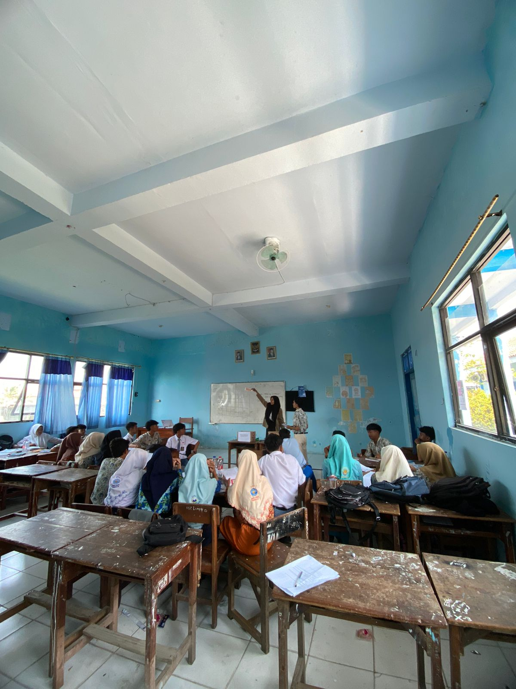
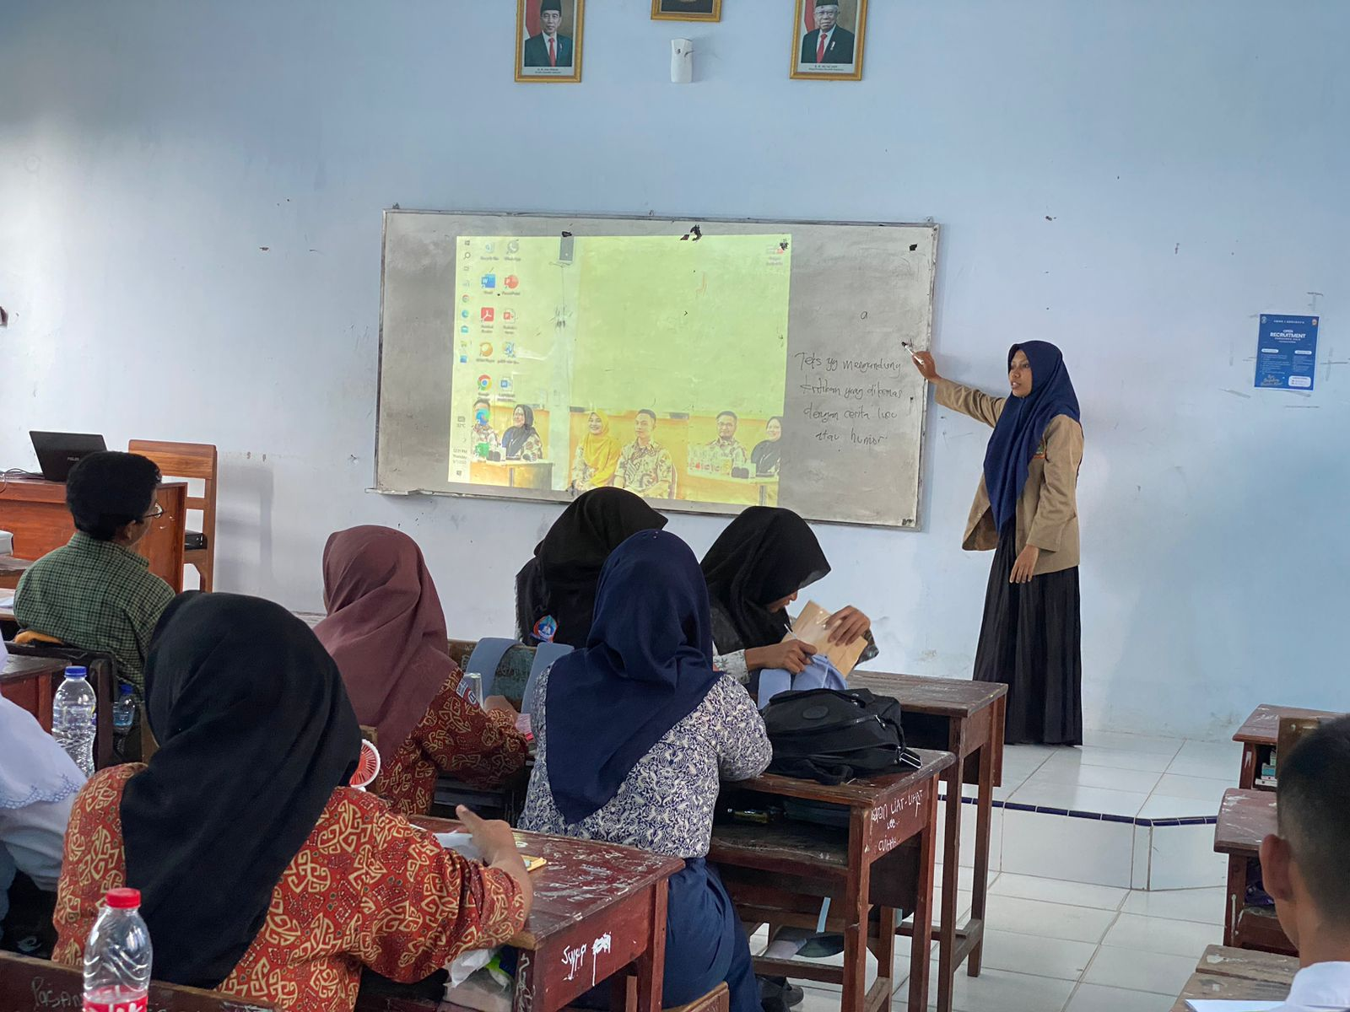

Kegiatan Akhir Pembelajaran
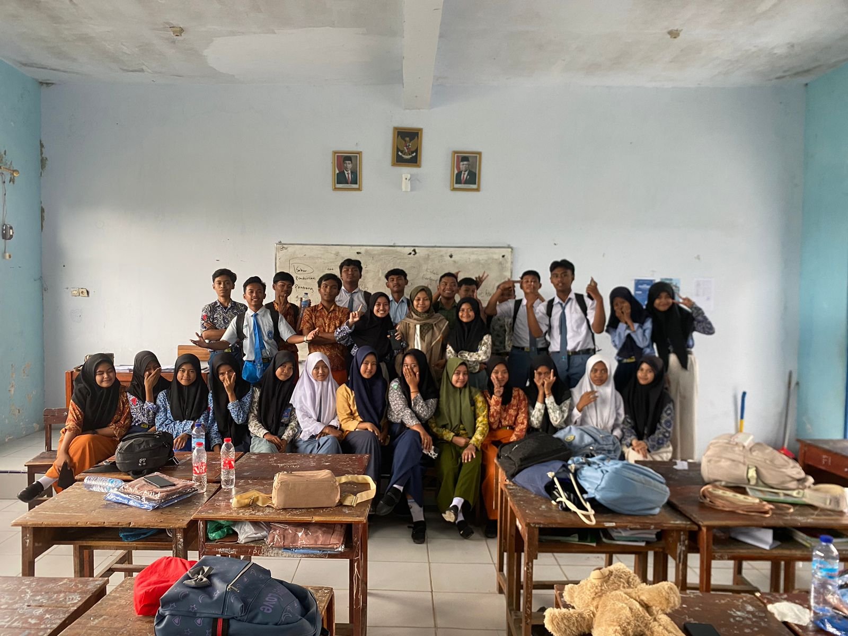

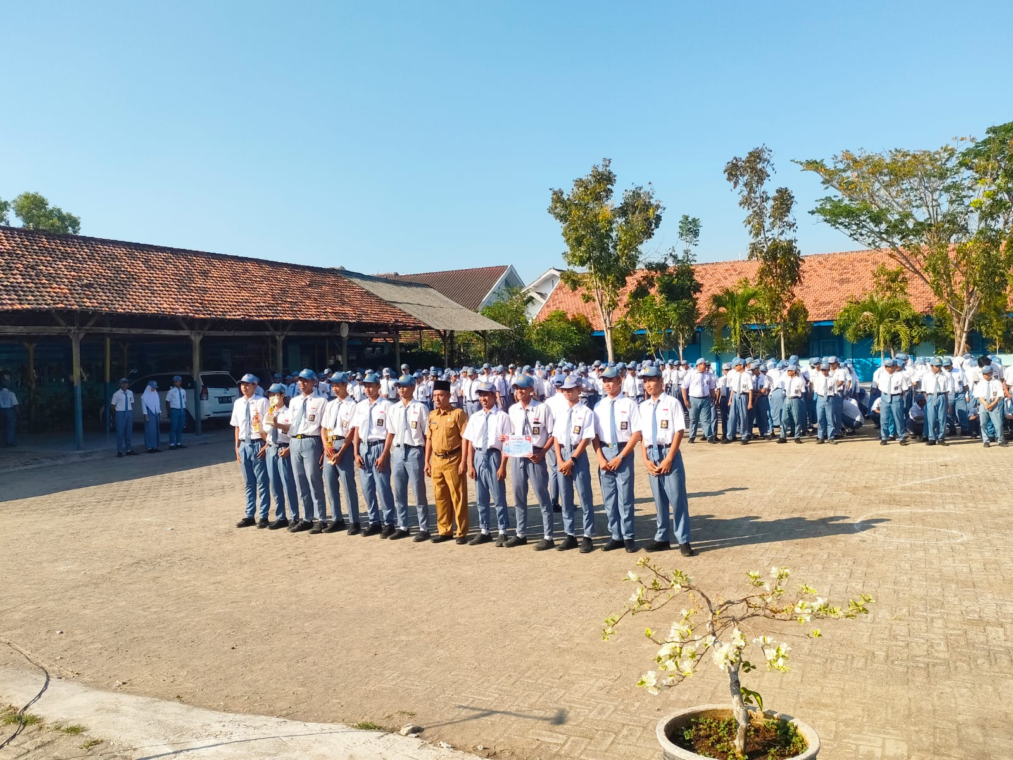
Upacara Bendera Pada Hari Senin

